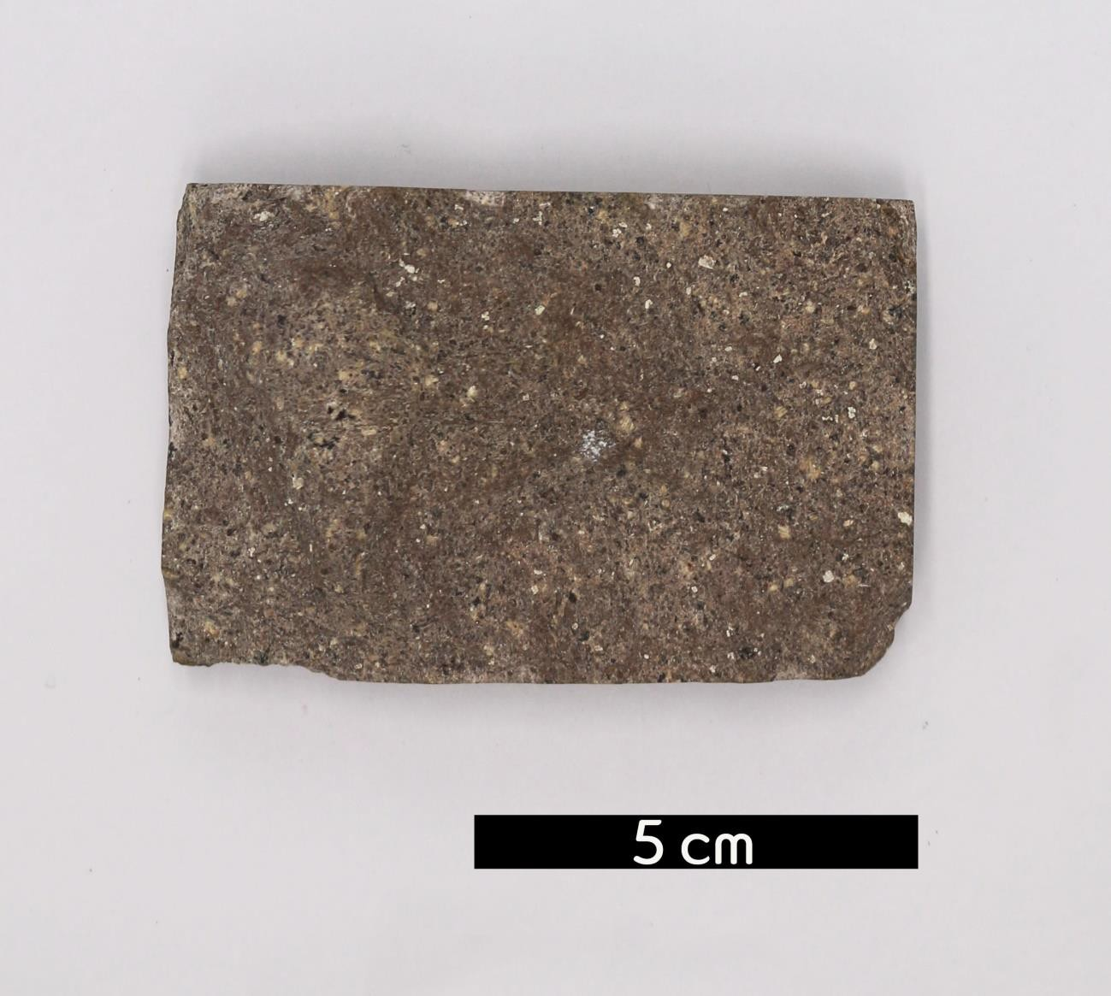
분류 : 화성암
- 암석이름 : 유문암(Rhyolite(Liparite))
- 주요광물 : 석영, 새니딘, 회조장석, 흑운모
- 보유기관 : 강원대학교 과학교육학부
- 산지 : 산지 미상
- 특징
  - 규장질의 화산암으로 심성암 중 화강암과 화학조성이 같다.
  - 일반적으로 반상조직을 보이며, 주로 석영, 장석류가 반정 으로 포함된다.
  - 색이 대체적으로 밝고 유상구조를 보인다.
  - 용암이나 암맥으로 대륙이나 조산대에서 산출된다.
  - 여러 개의 결정이 한 점에서 방사상을 이룬 구결정이 보인 다.

